P의 마리오네트 정적 테스트

왕현민

Q1. 장르가 액션 모바일인데 대표 이미지는 PC 클라이언트로 한 것처럼 보임. 모바일 환경에서 컨트롤은 어떻게 하는가?

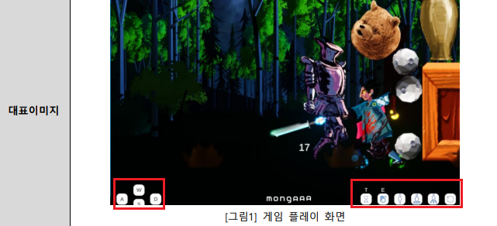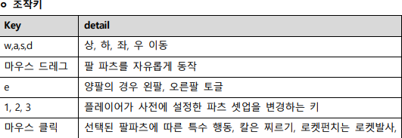

Q2. 몬스터의 움직임과 플레이어의 움직임 모두 불규칙하게 움직인다면 플레이어가 흥미를 붙이기 어려울 것으로 예상된다. 플레이어의 움직임을 수정하여 게임을 하는데 긍정적인 경험을 주어 흥미를 유도하는 것이 좋아보인다.

Q3. Only Up이나 GTA 5와 같은 게임에서는 슬로우 모션을 통해 상황을 느리게 하여 컨트롤을 편하게 한다는 효과를 얻는다. 그리고 컴투스의 V24 혹은 MLB 라이벌의 경우 홈런이 나왔을 시 간헐적으로 슬로우 모션을 활용하는 노다웃 연출을 사용하여 홈런이 나오는 모션과 상황을 즐길 수 있는 연출적인 방법으로 사용한다. P의 마리오네트에서 최근 ‘피지컬’적인 요소가 아닌 ‘슬로우 모션’을 사용하여 얻는 효과가 무엇인가?

Q4. 각각의 컨셉을 기반으로 플레이어의 캐릭터를 조합하여 만들어 낸다고 했다. 신규 캐릭터를 출시하여 각 파츠가 기존 캐릭터들의 파츠와 부자연스럽게 매칭되는 경우가 생기거나, 이를 모두 고려하여 캐릭터를 제작할 시 많은 리소스가 투입될 것이라 예상된다.

Q5. 최근 구글 플레이 스토어 매출 순위의 상위권 게임들은 리니지라이크의 RPG, 멋지고 예쁜 캐릭터들을 수집하고 사용하는 수집형 RPG와 같은 게임들이 차지하고 있다. 어두운 분위기의 인형들 보다는 인형들의 디자인을 사용하는 것은 어떠한가?